サイトブリッジ株式会社
2021年11月11日

Joruri CMS 2020

広告バナーコンテンツ

マニュアル

目次
[1] コンテンツ「広告バナー」 1
[2] 広告バナーコンテンツへのアクセス 2
2-1広告バナーコンテンツへのアクセス 2
[3]広告バナーコンテンツの操作方法 4
3-1グループ登録 4
3-2バナーの登録手順 7
3-3バナーの編集、非公開、削除手順 12
[4] 設定 14

[1] コンテンツ「広告バナー」
CMSでバナーを管理し、バナーの公開・非公開、並び順の指定、公開開始予約などを行うことができます。

デモサイトでは画像スライダー、下部の広告コーナーなどで広告バナーコンテンツを使用しています。
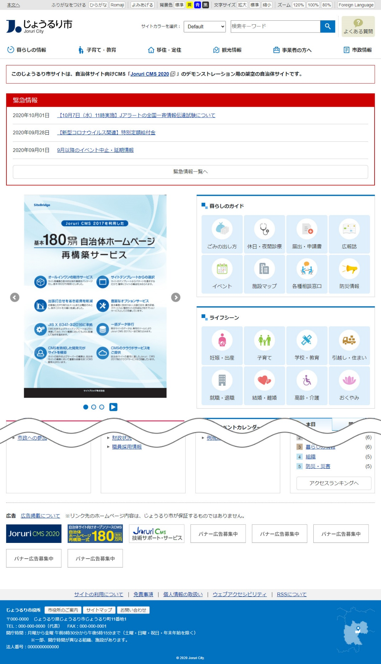

[2] 広告バナーコンテンツへのアクセス

2-1広告バナーコンテンツへのアクセス
(1) 管理画面の上部メニュー「コンテンツ」をクリックします。
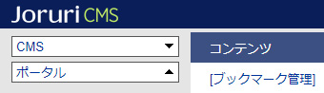

(2) コンテンツの一覧画面が表示されます。表示されるコンテンツはサイトによって異なります。
編集する広告バナーのコンテンツ名をクリックします。
※「種別」に「広告バナー」と表示されている項目が「広告バナー」機能に関係します。
※左サイドツリーのコンセプト名をクリックすると、別コンセプトにあるコンテンツ一覧が表示されます。
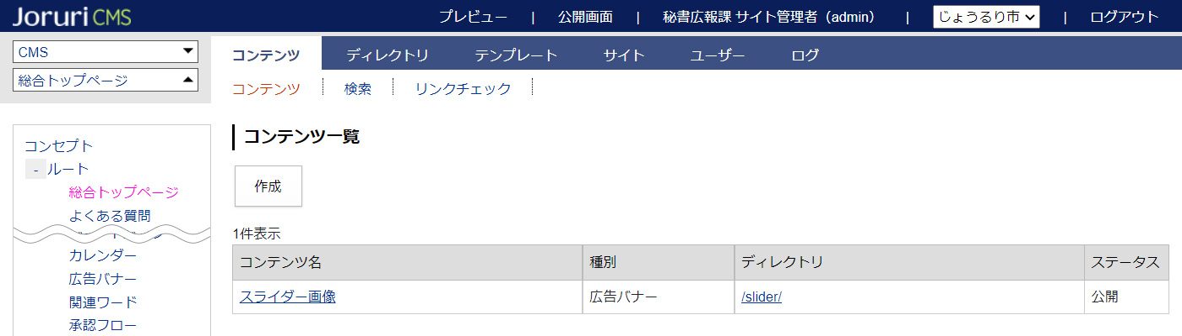
別のコンセプトにあるコンテンツ一覧を表示

編集するコンテンツをクリックします。（行にマウスを乗せると着色されるので、この状態でクリックします）
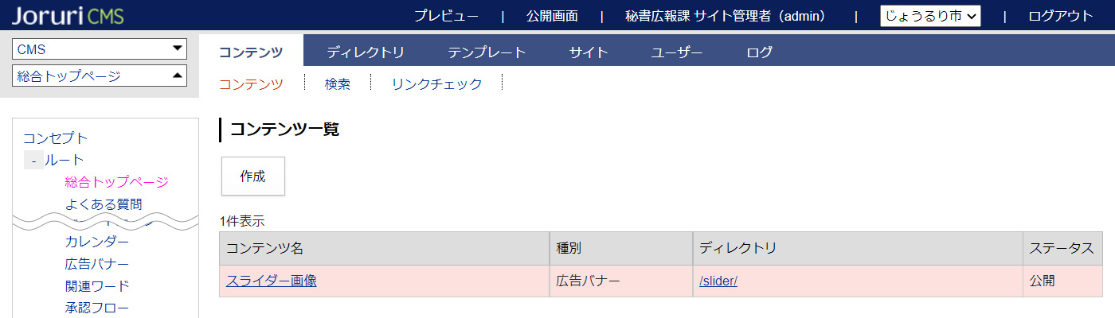
行をクリック

(2) コンテンツをクリックすると、最初にバナー一覧画面が表示されます。
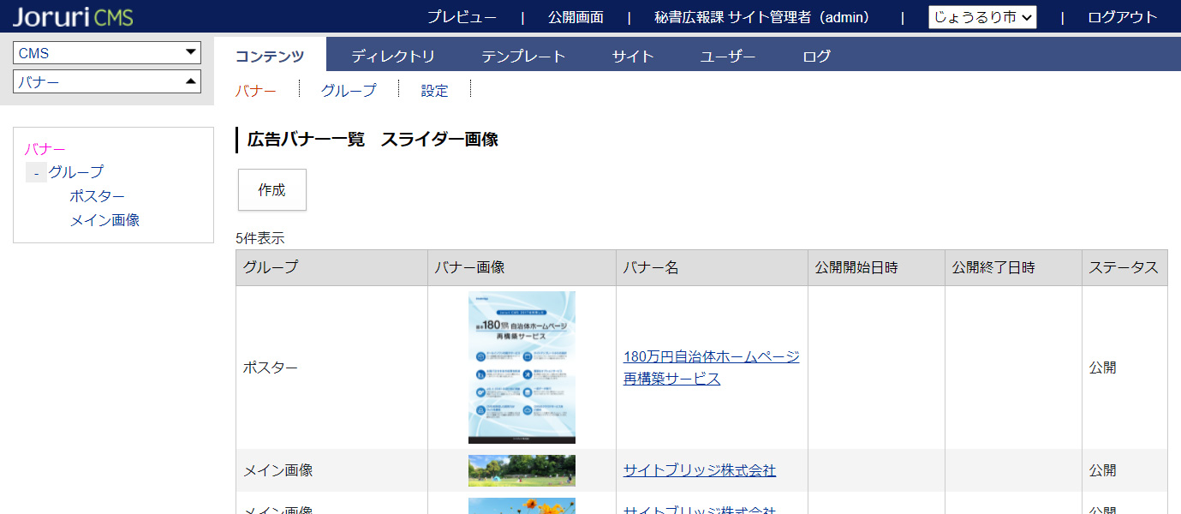

※上部メニューについて
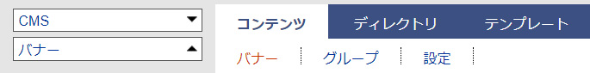
広告バナーコンテンツでは上部に「バナー」「グループ」「設定」の３メニューがあります。
(1) 「バナー」…バナーの追加・編集などを行います。P7より手順を確認してください。

(2) 「グループ」…バナーを表示させるグループを作成します。
※こちらは(1)の作業前に必ず行う必要があります。次ページより手順を確認してください。

(3) 「設定」…クリック数カウント、バナー画像表示形式の設定を行います。
※こちらは必須ではありませんので、必要な場合のみ設定を行ってください。
設定手順はP14よりご確認ください。

[3]広告バナーコンテンツの操作方法

3-1グループ登録
広告バナーコンテンツでは「グループ」単位でピースを作成し、公開画面にピースを設置してバナーを表示します。このため広告バナーコンテンツを使用する際は、最初にグループを作成する必要があります。

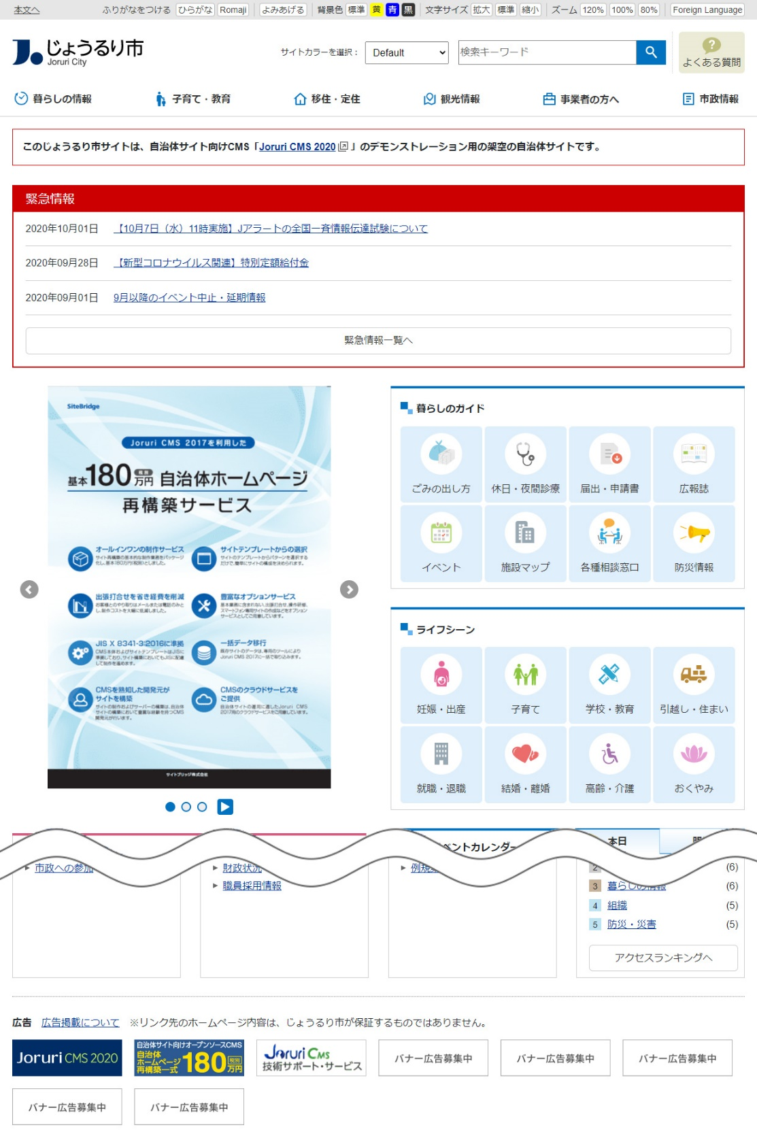
グループ「ポスター」
のピース
グループ「フッター」
のピース
(1) 上部メニュー「グループ」をクリックします。現在作成されているグループ一覧が表示されます。
グループ追加を行う場合は［作成］をクリックします。
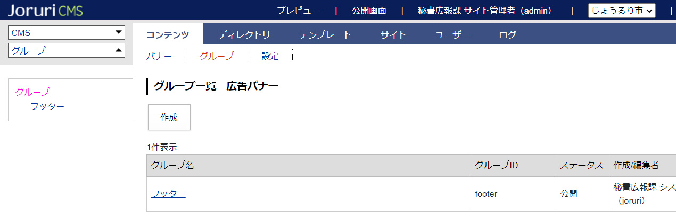

作成画面が表示されるので、各項目に入力します。
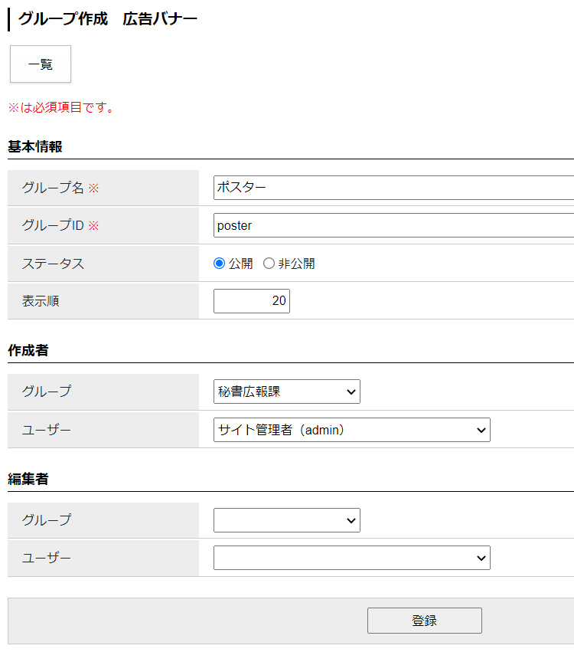
（3）
（6）
（5）
（4）
(3) 「グループ名、ID」…名称とIDを入力します。（例：フッター、footer）
※こちらは管理画面でのみ使用するもので、公開画面側で表示されるものではありません。

(4) 「ステータス」…「公開」にチェックします。「非公開」だと公開画面にバナーが表示されません。

(5) 「表示順」…管理画面でのグループの並び順を設定します。半角数字を入力します。（昇順）
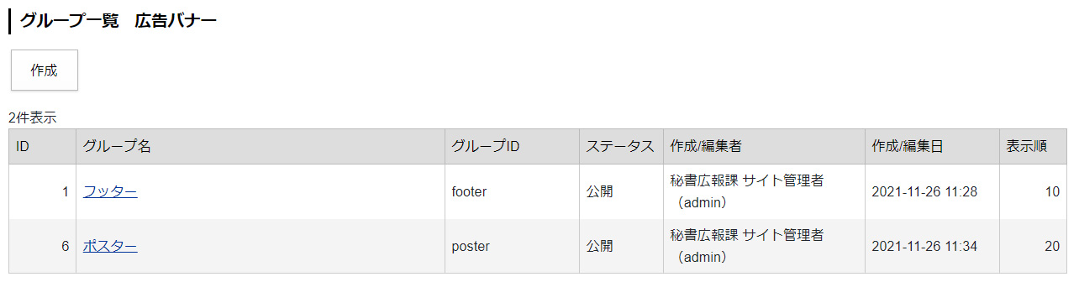

(6) 3～5まで設定したら［登録］をクリックします。グループが作成されます。
作成したグループを編集・削除する際は、グループ名をクリックします。
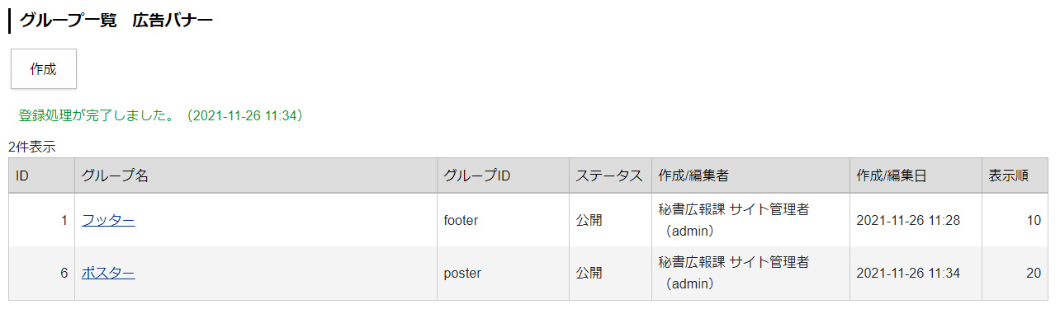

グループを編集・削除する際は、グループ名をクリック。

※グループ作成後、ページの設置したい場所にピースを設置する作業が必要となります。
ピースの作成については別途『ピースマニュアル』をご確認ください。

3-2バナーの登録手順
- 上部メニュー「バナー」をクリックします。
最初の画面では現在登録されている全バナー一覧が表示されます。
左サイドツリーはグループ一覧が表示され、グループ名をクリックするとバナーの絞り込みが行われます。
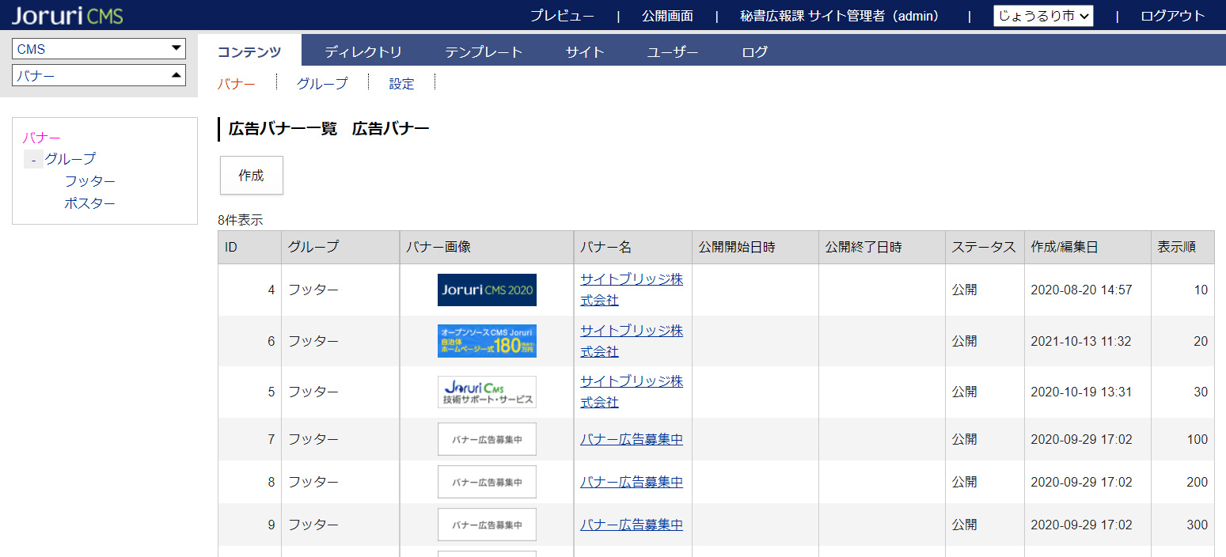
グループ名クリックで、右側のバナー一覧が絞り込み。

バナーを追加する場合は［作成］をクリックします。
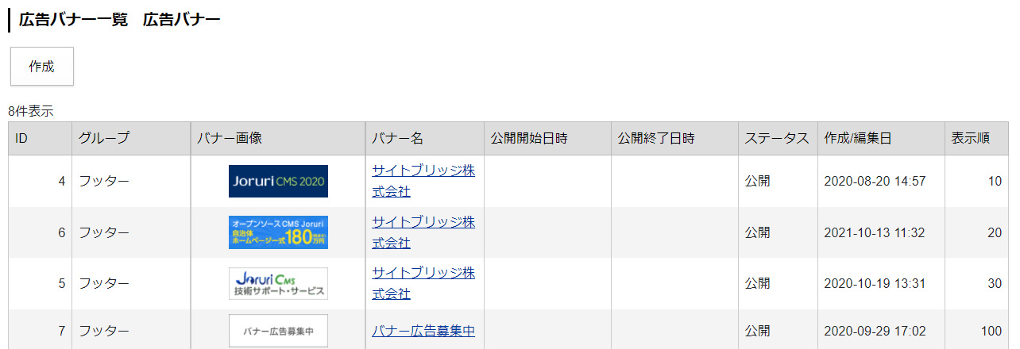

作成画面が表示されるので、各項目に入力します。
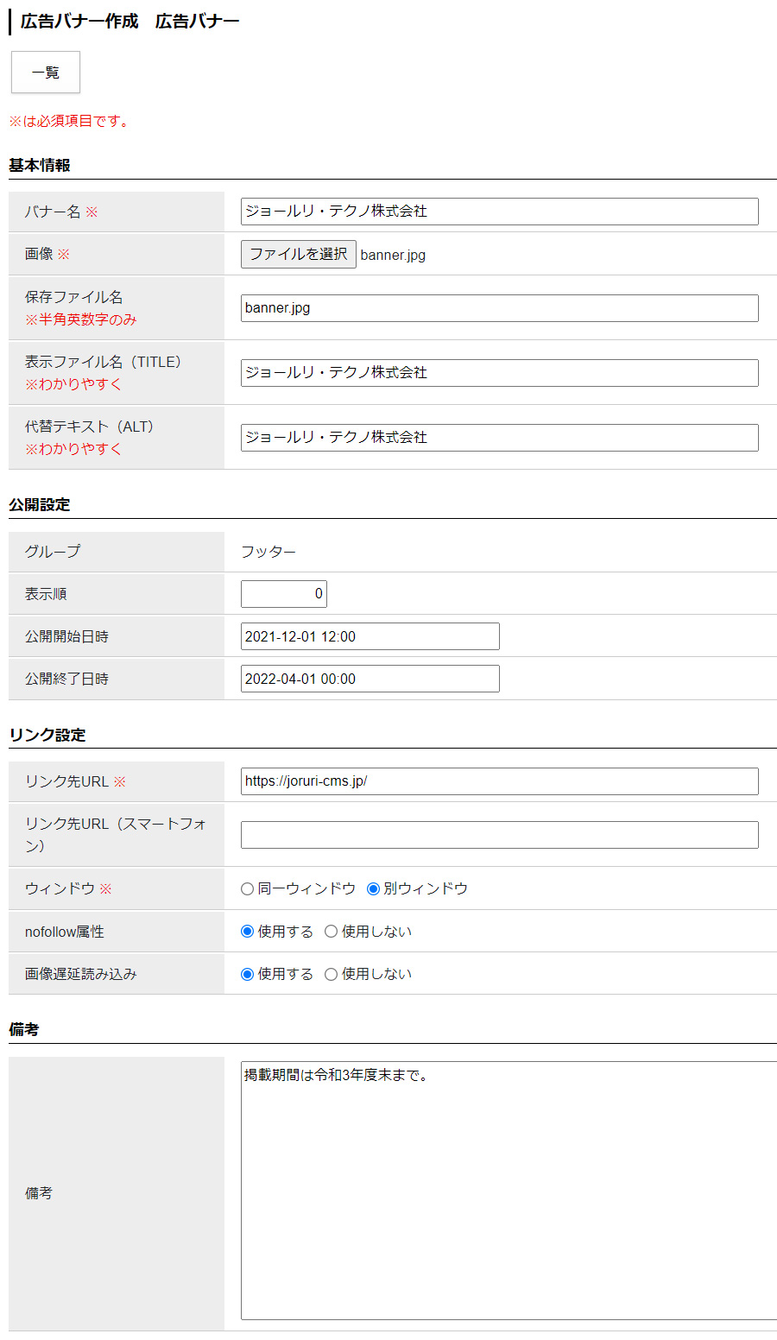
（9）
（13）
（12）
（11）
（10）
（8）
（5）
（4）
（7）
（6）
（3）
（2）
(2) 「バナー名」…管理画面の一覧に表示されるバナー名を入力します。
※こちらは管理画面でのみ使用するもので、公開画面側で表示されるものではありません。

(3) 「画像」…選択ボタンよりアップする画像を選択します。

(4) 「保存ファイル名」…ファイル名を半角英数字で入力します。
「.jpg」「.png」などの拡張子を必ずつけてください。

(5) 「表示ファイル名、代替テキスト」…それぞれ入力します。画像のtitle属性、alt属性に使用されます。

(6) 「グループ」…画像を設置するグループを選択します。選択は右サイドツリーから行います。
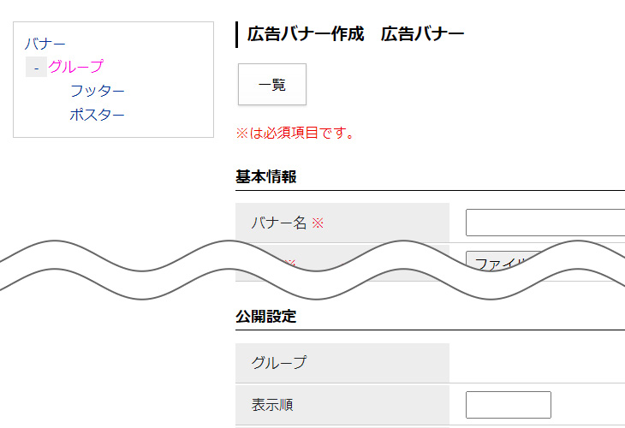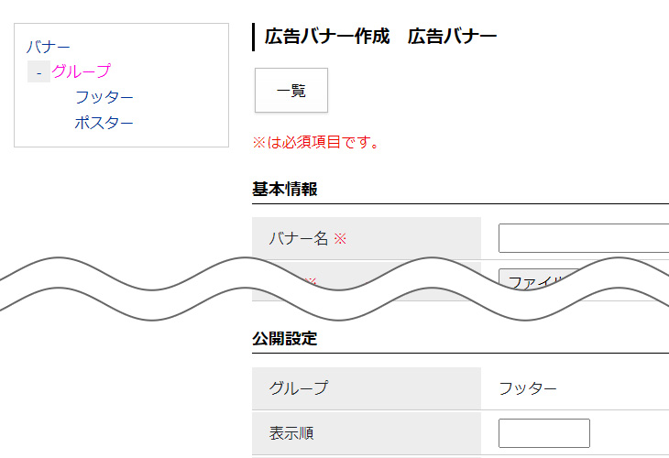
グループが設定されます。
設定したいグループ名をクリック。

(7) 「表示順」…バナーの表示順を半角数字で入力します。（昇順）
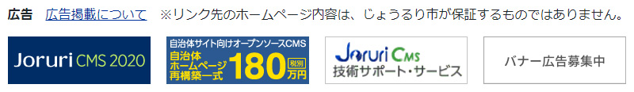
表示順「10」
表示順「20」
表示順「30」
表示順「40」

※なお、ピース側で表示形式を「表示順」に選択する必要があります。（以下は広告バナーピースの編集画面例）
詳しくはピースマニュアルをご確認ください。
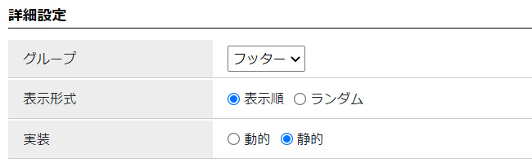
(8) 「公開開始、終了日時」…バナーの公開開始・終了を予約する場合、日時を設定します。

(9) 「リンク先URL」…リンク先URLを入力します。
スマートフォンURLの入力欄がありますが、リンク先サイトがPCサイト・スマホサイトでURLが異なる場合にそれぞれのURLを入力することで、PCからバナーをクリックした場合はPCサイトへ、スマホからバナーをクリックした場合はスマホサイトへアクセスさせることができます。
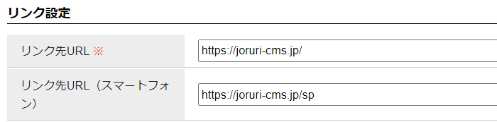

なお、スマートフォンURLは以下のどちらの設定を行っている場合のみ使用することができます。
- 広告バナーピースの詳細設定「実装」で「動的」を使用している場合。
こちらを使用することによりレスポンシブデザインのサイトでも使用することができます。
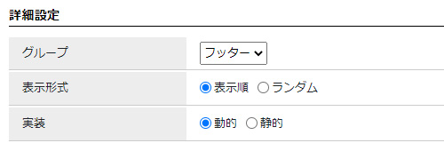

- 「サイト」＞「ドメイン」でスマートフォンレイアウトを使用する設定にしている場合。
スマホ対応をレスポンシブではなくエージェント判断による切替を使用している場合も使用可能です。
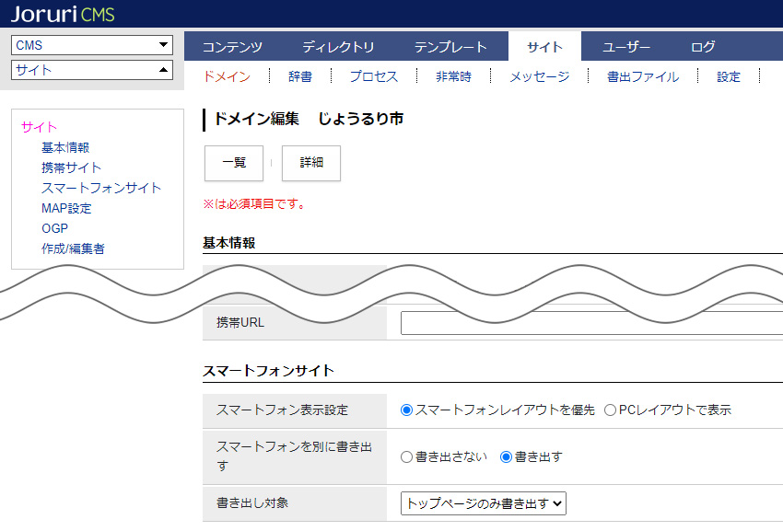
(10) 「ウィンドウ」…リンク先を同一か別ウィンドウどちらで開くか選択します。

(11) 「nofollow属性」…使用するにした場合、バナーに「rel=”nofollow”」が付与されます。

(12) 「画像遅延読み込み」…使用するにした場合、バナーに「loading=”lazy”」が付与されます。

(13) 「備考」…必要な場合のみ入力します。
※こちらは管理画面でのみ使用するもので、公開画面側で表示されるものではありません。

(14) 2～13まで入力が完了したら、以下ボタンより保存を行います。
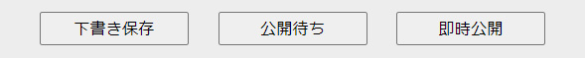
「下書き保存」…バナーを一旦保存します。この時点ではまだ公開画面にバナーが表示されません。
「公開待ち」…(8)の公開開始日時設定をした場合、こちらをクリックで指定日時に公開開始予約されます。
「即時公開」…バナーを即公開します。

バナーの登録が完了します。
［公開待ち］をクリックした場合、ステータスは「公開日時待ち」となります。
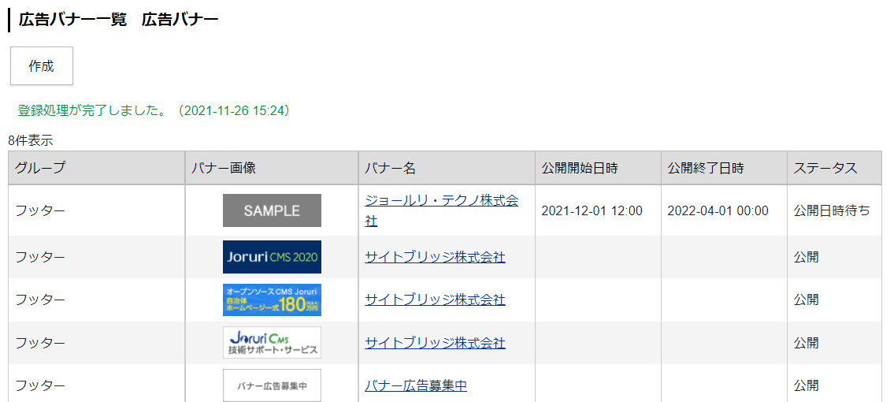

3-3バナーの編集、非公開、削除手順
- 上部メニュー「バナー」をクリックします。
最初の画面では現在登録されている全バナー一覧が表示されます。
左サイドツリーはグループ一覧が表示され、グループ名をクリックするとバナーの絞り込みが行われます。
グループ名クリックで、右側のバナー一覧が絞り込み。

バナーを編集・非公開にする場合は、バナー名をクリックします。

- バナーの詳細画面が表示されます。
バナーを編集する場合は［編集］ボタンをクリックします。（以降の操作はP8～11を確認ください。）
バナーを非公開にする場合は［公開終了］ボタンをクリックします。
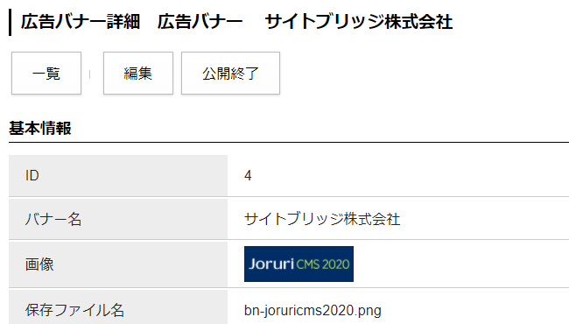

- ［公開終了］をクリックするとバナーが非公開状態に変わります。
バナーを完全に削除する場合は、このまま［削除］ボタンをクリックします。
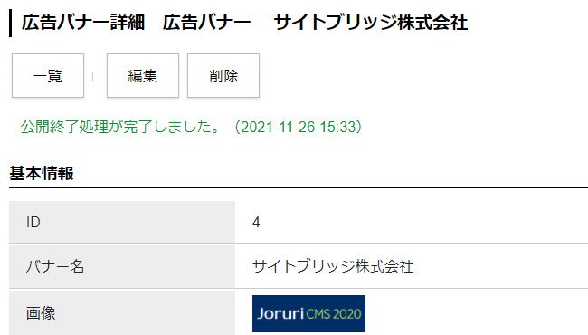

※削除したバナーは復元できませんので、削除する際は十分ご注意ください。

[4] 設定
広告バナーコンテンツの設定を行います。
最初の画面では設定一覧が表示されます。左サイドツリーより各項目の編集を行います。
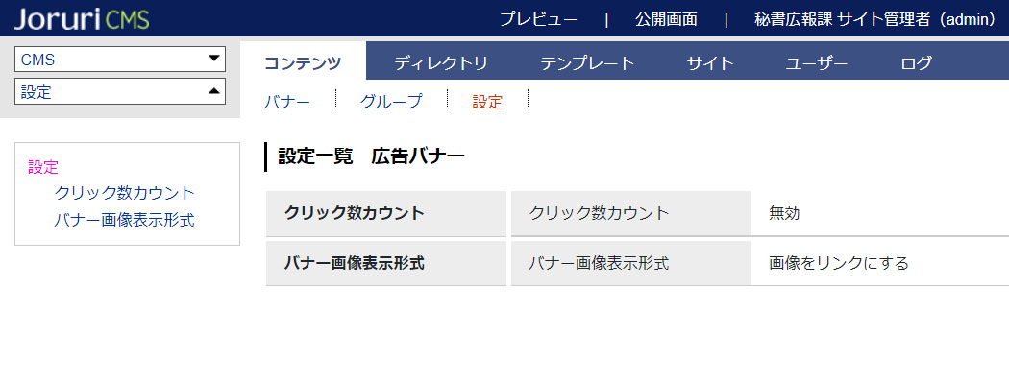
左サイドより
各項目を編集
（2）
（1）

(1) 「クリック数カウント」…「有効」にチェックすると、各バナーのクリック数を確認することができます。
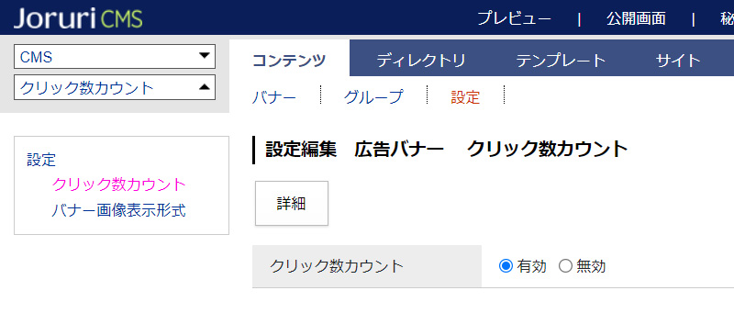

※クリック数確認方法について
有効にすると、バナーの詳細画面に「クリック履歴」という項目が追加され、クリック数が確認できます。
数字をクリックすると、詳細な情報を確認することができます。
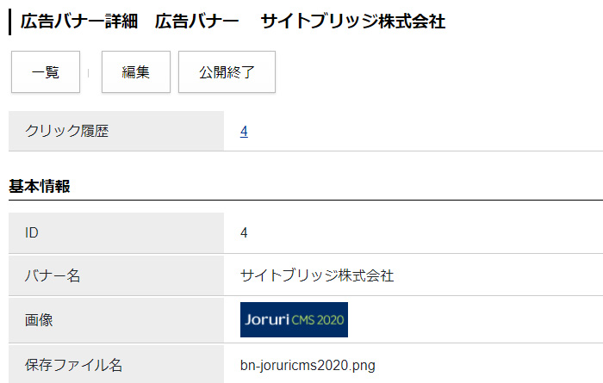
数字クリックで履歴一覧画面へ。
↓
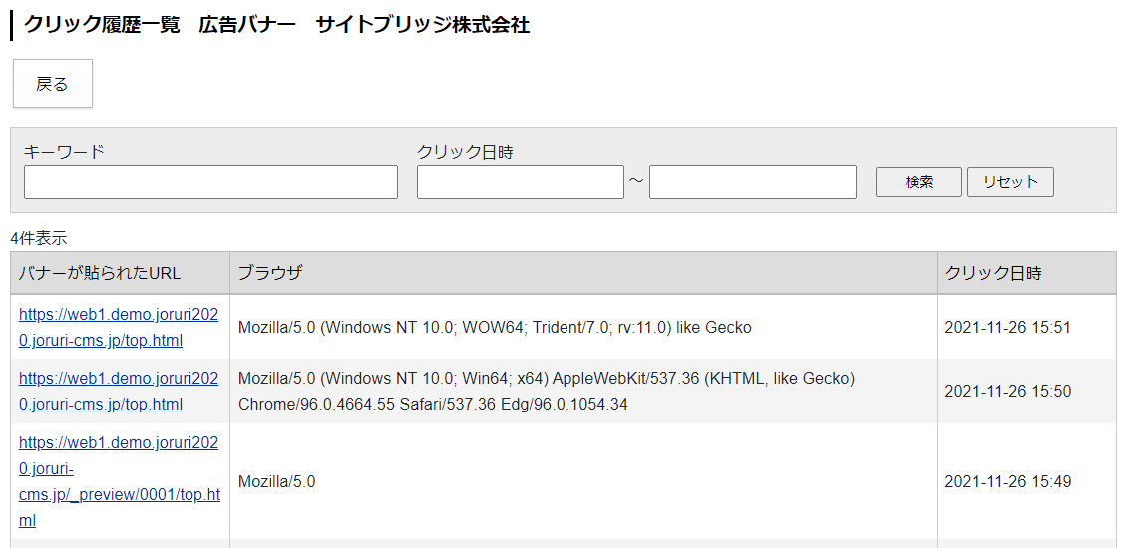
キーワードや、日時の絞り込みを
行うことができます。

(2) 「バナー画像表示形式」…通常は「画像をリンクにする」にチェックします。
「画像をHTMLに埋め込む」を選択すると、Data URI形式で画像が埋め込みされます。
